成 都 理 工 大 学
学生毕业设计（论文）开题报告
题目名称：面向开发调试的一体化便携测试系统设计  （中英文） Design of an Integrated Portable Testing System for Development and Debugging |  |  |  | 题目类型：开发与设计
 |  |  |  | 题目来源：教师拟定
学生姓名：纪帅 | 学生学号：202206010320 |  |  | 专业名称：  测控技术与仪器
导师姓名：司绍博 | 专业职称：研究员 |  |  | 指导人数：5
①主要研究内容、预期成果（鼓励有创新点）

一、 主要研究内容
本研究将遵循从系统顶层至功能模块、从硬件底层至软件应用、从本地功能至云端协同的全栈研发路径，系统性地开展以下三个核心研究内容。

1.1 电路控制与信号处理（STM32端）
本部分是整个系统的物理基础与控制核心。需要完成关键功能模块的电路与驱动设计，实现±36V电压的采集；基于直接数字频率合成（DDS）技术的信号发生方案，完成AD983x系列芯片的外围电路设计与SPI驱动开发，实现1Hz-1MHz可编程波形输出；研究数控开关电源原理，设计以DAC控制电路为核心、集成PID反馈的电源模块，实现0-12V/2A的稳定可调输出等等。
1.2 数据通信与人机交互（STM32与ESP32）
核心在于设计一套轻量级、高可靠的通信协议。针对波形数据（数据量大、实时性要求高）、参数指令（数据量小、要求可靠）等不同类型的信息传输需求，研究并制定一套串行应用层协议。该协议需定义完整的帧结构（包括帧头、类型标识、长度、数据载荷及CRC校验）以确保在复杂的电磁环境下数据能准确、有序地传输。在此基础上，实现测量数据的实时图形化显示。在ESP32端，研究LVGL图形库的驱动与资源管理，设计并实现包含波形显示区、参数读数区及虚拟控制面板的一体化用户界面。编写专门的通信任务，实时解析来自STM32的协议数据包，并驱动LVGL的图表控件动态刷新波形，更新数值标签等丰富完善的功能。
1.3 网络集成与云端服务（ESP32端）
为系统赋予物联网能力，扩展其从本地工具到远程节点的应用边界，实现数据的聚合与价值提升。重点实现设备与云平台的安全接入和数据上行。研究ESP32的Wi-Fi网络连接管理与中国移动OneNet云平台的设备接入规范。集成MQTT客户端，编写网络任务，将STM32上传的经过预处理的数据（如波形特征值、仪表读数、设备状态）封装为标准JSON格式，上传至云平台对应的数据流，完成从设备端到云端的“最后一公里”接入。进而，开发云端数据服务与远程交互界面。同时，作为高级应用，开发构建一个基于HTML5与JavaScript的实时数据网页。该网页通过订阅设备数据，能够查看波形、查询历史记录、信号分析（噪声滤波，信号变换，数据导出）等功能，初步实现系统的“端-云-端”远程协同调试能力。

二、 预期成果
- 功能集成测试系统平台：完成一款集示波器、信号发生器、数控直流电源、数字万用表、无线串口五大核心功能于一体的实体设备。并设计实现包含主控、信号调理、功率转换、接口等模块的完整电路原理图设计与四层PCB绘制、打样及焊接装配，并与ESP32-P4核心板及4.3寸MIPI显示屏实现叠层集成。此外，完成配套外壳的结构设计与绘制，实现系统的整体封装与便携化。
- 完整的毕业设计论文（设计报告）：系统阐述项目的背景意义、国内外现状、详细的设计与实现过程（包括硬件电路设计、软件架构、算法原理、通信协议等）、系统测试方法与结果分析、总结与展望。
②拟采用的研究思路（研究方法、技术路线、可行性论证）

三、 研究方法

3.1 理论基础与关键技术分析

3.1.1 直接数字频率合成（DDS）
在信号发生器电路中，使用DDS实现频率可调波形的产生。DDS（Direct Digital Frequency Synthesis，直接数字频率合成）是一种基于数字控制的信号生成技术，在通信、雷达、仪器仪表及音频合成等领域广泛应用。其核心优势在于能够以高精度和快速响应能力，生成频率与相位均可编程的信号。具体工作原理为：通过数字方式控制相位累加器，从而在每个时钟周期内生成一个相位值，再通过查找表（LUT）将相位值转换为对应的幅度值，最后通过DAC（数模转换器）输出模拟信号。主要组成结构见下图3-1所示。
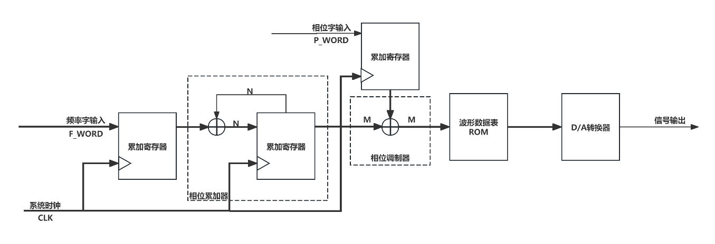
图3-1 DDS发生器基本结构框图

3.1.2 三重ADC交替采样
在示波器电路设计中，若直接采用微控制器（MCU）片内集成的模数转换器（ADC）进行信号采样，其最高采样率通常受限于ADC模块自身的时钟频率与转换周期，难以满足对高频信号的捕捉需求。为在有限的硬件成本下有效提升系统的等效采样率，采用三重ADC交替采样，其原理是：当采样过程启动后，ADC1首先执行采样操作。经过数个ADC时钟周期的固定延时，ADC2开始对同一通道进行采样，此时ADC1已进入数据转换阶段。同理，在ADC2采样完成并再延时数个时钟周期后，ADC3启动采样，此时ADC1与ADC2均处于数据转换阶段。理想情况下，当ADC3完成采样时，ADC1的转换也已结束。如此，最大限度地利用硬件资源，在不提高单个ADC时钟频率的前提下，将系统的整体采样吞吐量提升至近三倍。
本设计下位机部分对于信号处理使用STM32F407ZGT6作为控制单元，参考其数据手册中的描述：在ADC1、ADC2或ADC3转换事件结束时，会生成三个32位DMA传输请求。之后会发生三次从ADC_CDR 32位寄存器到SRAM的传输：首先传输ADC1 转换数据，然后是ADC2转换数据，最后是ADC3转换数据。每次出现新的三阶段转换时都会重复这1一过程。当ADC1/ADC2/ADC3的规则通道全部完成转换后，会生成一个EOC中断。整个ADC采样转换过程见下图3-2所示。
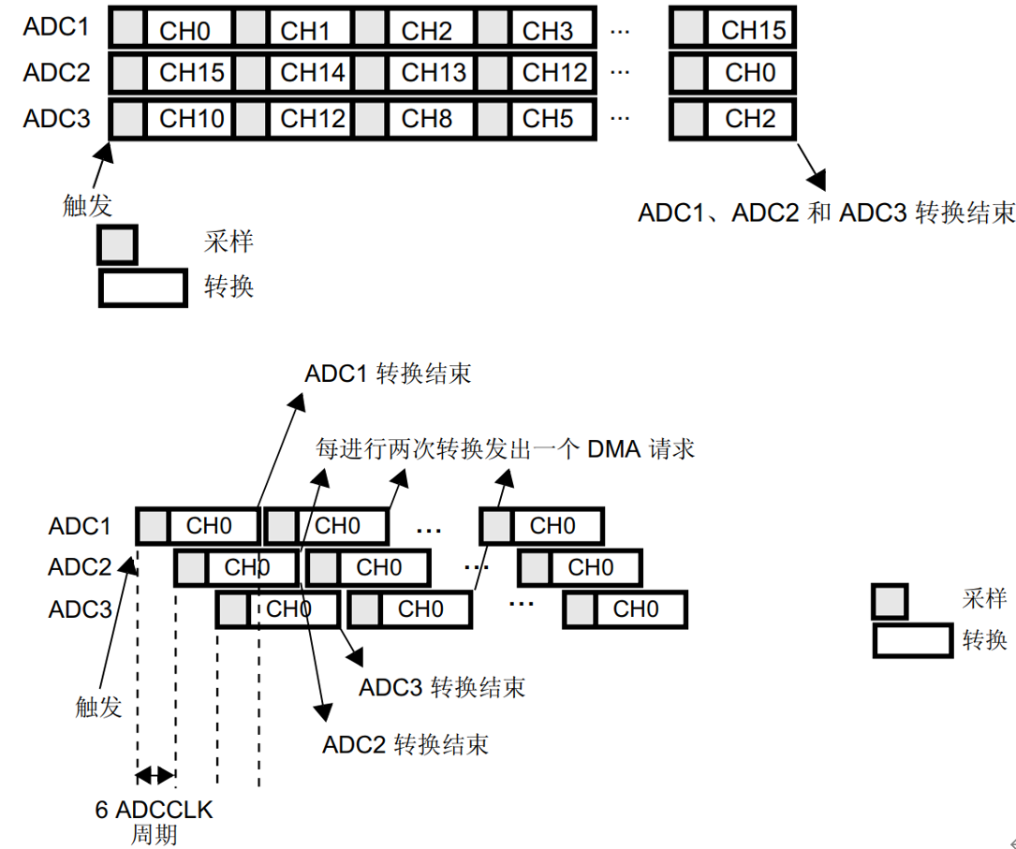
图3-2 三重ADC模式
根据上图3-2可知，每当出现 2个可用数据项时，就会生成一个 DMA 传输请求。DMA传输的具体顺序如下：
第1个请求：ADC_CDR[31:0] = ADC2_DR[15:0] | ADC1_DR[15:0]
第2个请求：ADC_CDR[31:0] = ADC1_DR[15:0] | ADC3_DR[15:0]
第3个请求：ADC_CDR[31:0] = ADC3_DR[15:0] | ADC2_DR[15:0]
第4个请求：ADC_CDR[31:0] = ADC2_DR[15:0] | ADC1_DR[15:0]……
因此，根据计算，ADC完成一次转换所需的总时间$T_{conv }$为
$$\begin{aligned}T_{conv }=T_{sampling }+T_{conversion }\#\left(3-1\right)\end{aligned}$$
采样率就是$T_{conv }$的倒数$\frac{1}{T_{conv }}$。其中，$T_{sampling }$（采样时间）：ADC内部采样电容对输入信号进行充电保持所需的时间。以 ADC时钟周期为单位，记为 SMPx 位（例如，3周期、15周期、480周期等）。时间越长，精度越高。$T_{conversion }$（转换时间）：将采样到的模拟值转换为数字值所需的时间。对于STM32F407ZGT6的12位ADC，固定为12个ADC时钟周期。
因此，最终采样率公式为：
$$\begin{aligned}{ fs }_{single }=\frac{f_{ADC_{CLK}}}{SMPx+12}\#（3-2）\end{aligned}$$
以STM32F407ZGT6为例，ADC最大时钟频率为36MHz，采样时间选择最短$SMPx=3$。计算出理论最大采样率为2.4MSPS。而通过采用三重ADC交替采样模式，可使得理论最大采样率达7.2MSPS，大大提高系统性能。

3.1.3 基于DAC与双环反馈的恒流恒压控制
在数控电源电路中，为实现对输出电压与电流的精确、稳定控制，并确保电源与负载的安全，需在控制环路中构建独立的电压与电流双闭环反馈。通过DAC设定电压与电流的参考基准，系统可依据负载实时状态在恒压与恒流模式间自动切换：当负载电流低于设定限值时，电压环起主导作用，电源工作于恒压模式；一旦负载加重或发生短路，电流达到设定限值，控制权自动平滑切换至电流环，电源转入恒流保护模式。这种方式设计简洁，无需依赖传统笨重的电位器与分压网络，便于集成在系统中。
具体工作原理为：通过DAC设定目标值，反馈电路实时采样输出并与设定值比较，通过误差放大器控制功率级，并由“电压环”和“电流环”两个控制环路通过“二极管或门”或模拟开关自动竞争，实现工作模式切换。相应的工作示意图见下图2-3所示。
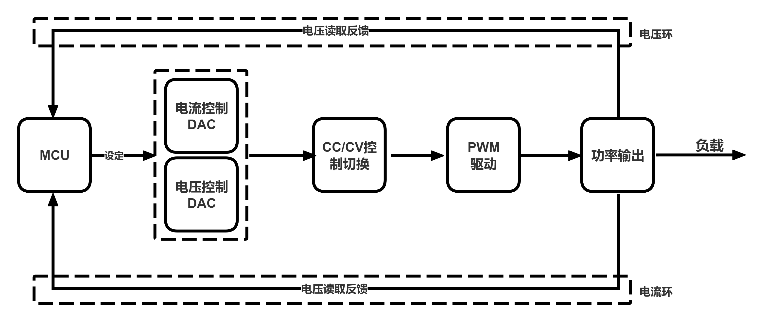
图3-3 电流环与电压环反馈的恒流恒压电路框图
在恒压（CV）模式中，目标是稳定输出电压等于设定电压。反馈电压与设定电压在电压误差放大器中进行比较。如果反馈电压小于设定电压，那么实际电压输出升高，驱动功率级增加输出，使 反馈电压上升，直至等于设定电压，系统达到平衡。此时电流环的状态：在纯负载（电阻）下，输出电流由设定电压和负载电阻大小决定。只要输出电流小于设定电流，电流采样值反馈电流就小于设定电流，电流误差放大器会输出一个很高的电压（试图拉满电流），但由于后级控制电路，会被电压环的较低输出所“阻塞”，无法控制功率级，因此此时电流环处于“饱和”或“待命”状态。
在恒流（CC）模式中，目标是稳定输出电流等于设定电流。当负载减小时，输出电流试图增大。一旦输出电流达到设定电流，反馈电流便等于设定电流。如果负载持续减小，输出电流就将会超过设定电流，导致反馈电流将大于设定电流。此时，电流误差放大器开始动作，其输出电压降低，通过后级控制电路抢过控制权，迫使功率级降低输出电压，让输出电流精确维持在设定电流。此时电压环的状态：由于输出电压因限流而下降，反馈电压会低于设定电压，电压误差放大器会输出一个很高的电压（试图升压），但同样被电流环的较低输出所“阻塞”。因此此时电压环处于“饱和”或“待命”状态。

3.1.4 OneNet云平台的HTTP API集成
为实现一体化测试系统的远程数据管理与协同调试功能，本设计选用中国移动OneNet物联网云平台作为云端支撑。该平台提供设备管理、数据存储与可视化等PaaS服务，支持包括HTTP、MQTT在内的多种协议接入。
传统物联网设备接入流程通常要求用户在云端平台手动创建设备、配置鉴权信息，步骤繁琐且影响用户体验。为此，本设计提出一种基于HTTP协议的设备自动注册与接入方案。设备首次上电联网后，可自动通过HTTP请求完成云端注册、认证并建立连接，实现“即用即连”的便捷体验。该方案充分利用HTTP协议通用性强、易于实现文件传输（如multipart/form-data格式）的特点，能够直接将示波器波形、系统日志等调试数据以文件形式上传至云端存储，为后续远程调测与分析提供便利。
HTTP协议采用经典的“请求–响应”模型，客户端通过结构化请求指明操作与资源，服务器返回状态信息与结果内容。基于此，本系统可通过调用OneNet平台开放的RESTful API，实现数据上报、命令接收与文件管理等功能。未来还可进一步开发Web前端，通过相同API接口获取云端数据，实现基于浏览器的远程调试与数据分析，从而构建从设备到云再到用户端的完整数据流，提升系统的可用性与调试效率。

3.1.5 LVGL图形库
LVGL（Light and Versatile Graphics Library）是一款开源的嵌入式图形用户界面库，专为资源受限的微控制器和嵌入式系统设计。该库采用C语言编写，具有高度可移植性，支持多种显示控制器和输入设备，提供丰富的GUI控件（如按钮、标签、图表、滑块、列表等）和现代化的视觉效果（包括抗锯齿渲染、透明度混合、动画过渡等）。LVGL的内存占用可低至64KB Flash和8KB RAM，同时支持硬件加速以提升渲染性能。本项目选择LVGL 8.3版本作为图形界面开发框架，主要基于以下考量：LVGL与ESP-IDF开发框架深度集成，乐鑫官方提供esp_lvgl_port适配层，可充分利用ESP32-P4的PPA（Pixel Processing Accelerator）硬件加速单元，实现高效的图形渲染；同时NXP提供的GUI Guider可视化设计工具支持LVGL界面的拖拽式开发，能够自动生成符合规范的C代码，提升复杂界面的开发效率；此外，LVGL丰富的图表控件可直接用于示波器波形显示和数据可视化，其事件驱动机制也便于实现触摸交互功能。本设计计划基于LVGL官方提供的打印机工程Demo进行二次开发与功能完善。该模板的主界面已集成时间显示模块与多级菜单按钮控件，具备良好的界面布局与交互基础，便于后续功能的拓展与定制化设计。其主界面见下图所示。
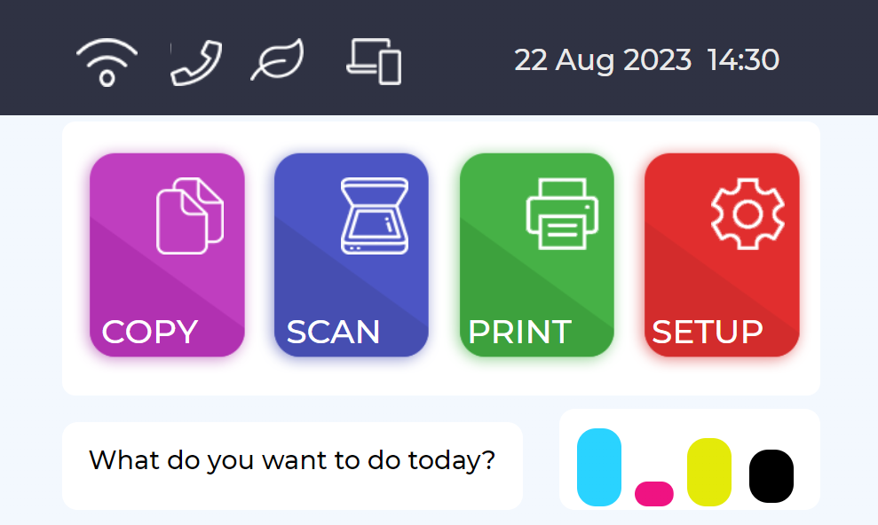
图3-4 打印机LVGL主界面

3.2 研究思路与协同设计方法
总体设计遵循“功能模块化、控制集中化、交互图形化”的核心思想，构建以ESP32-P4与STM32F407双微处理器协同工作的硬件基础。其中，STM32F407作为实时信号处理单元，负责直接数字频率合成（DDS）波形产生、ADC采样、数控电源反馈控制等底层任务；ESP32-P4则作为系统主控与交互处理器，依托其强大性能与内置无线模块，用于运行LVGL图形用户界面、处理Wi-Fi/4G网络通信、实现与OneNet云平台的数据交互。二者通过UART接口进行数据传输，并在ESP32-P4上搭载FreeRTOS实时操作系统，以多任务形式调度GUI刷新、网络通信、文件管理等顶层功能此外，系统扩展集成ESP32-C6与SD卡模块，分别用于无线串口通信和本地数据存储，便于调试并支持文件上传至OneNet。预期该系统能够实现从信号发生、采集测量、电源控制到本地显示、远程协同及数据存储等全功能一体化集成。系统的总体架构与各模块间的逻辑关系如图3-5所示。
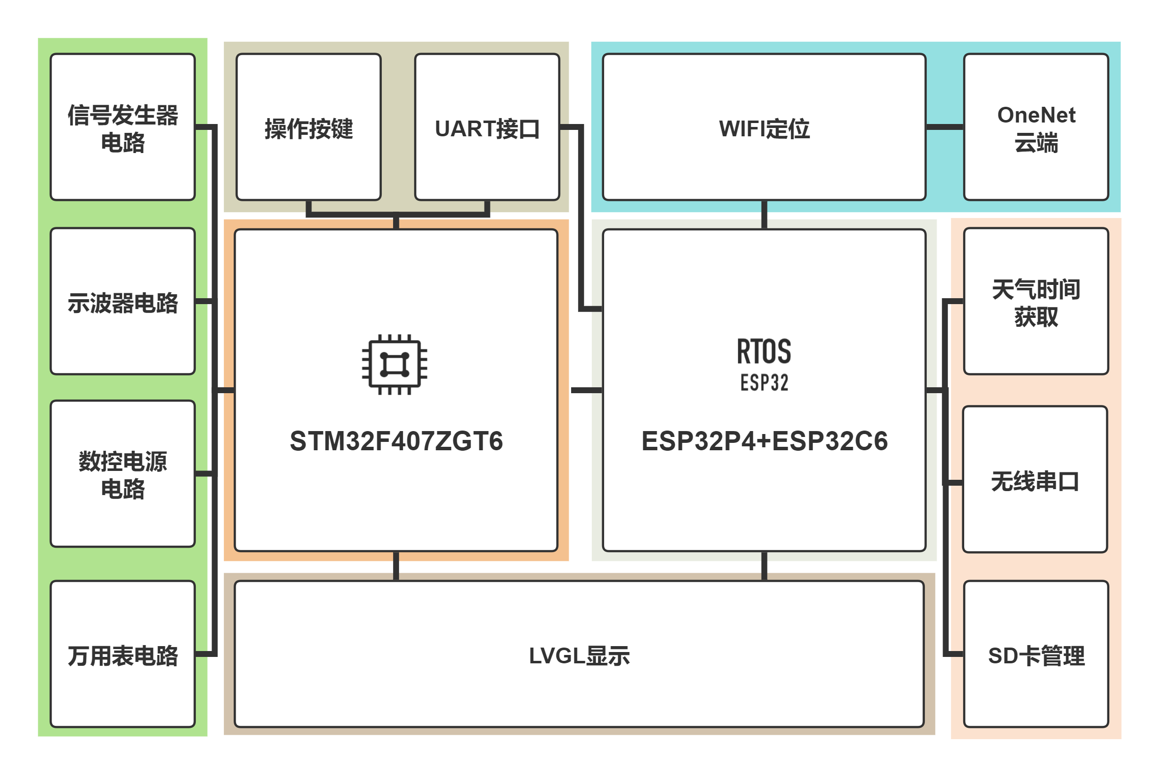
图3-5 系统整体框图
在双核架构基础上，系统进一步采用 "数据驱动、功能解耦" 的设计方法构建系统运行机制。各功能模块通过数据接口和状态机进行协同：
实时数据采集与处理路径：以示波器电路为例。示波器电路捕获的模拟信号经三重ADC转换为数字数据，通过DMA传输至STM32内存区，经预处理后打包通过UART传送至ESP32P4。ESP32P4的显示任务将数据送入LVGL图表控件实时绘制波形，同时网络任务可选择将数据文件通过HTTP协议上传至OneNet云端管理。
双向控制指令流：用户使用LVGL界面调整参数或控制命令，通过UART发送至STM32F407。STM32根据数据包内容，分别控制信号发生器的频率/幅值、数控电源的设定输出电压/电流等，实现设备控制。
多源数据融合处理：系统集成HTTP天气获取、SD卡存储等辅助功能。ESP32-C6模块负责获取网络时间与天气数据，通过内部SDIO通信接口与ESP32-P4同步，在LVGL界面统一显示；支持导出波形数据与测量结果并存储至SD卡，形成本地历史记录，与云端存储构成互补的数据持久化。

四、 技术路线

4.1 总体技术路线规划
毕业设计技术路线总体规划见下图4-1所示。遵循“理论基础、模块验证、系统集成、综合评估”的递进逻辑，系统展示从问题分析到方案验证的完整研究。
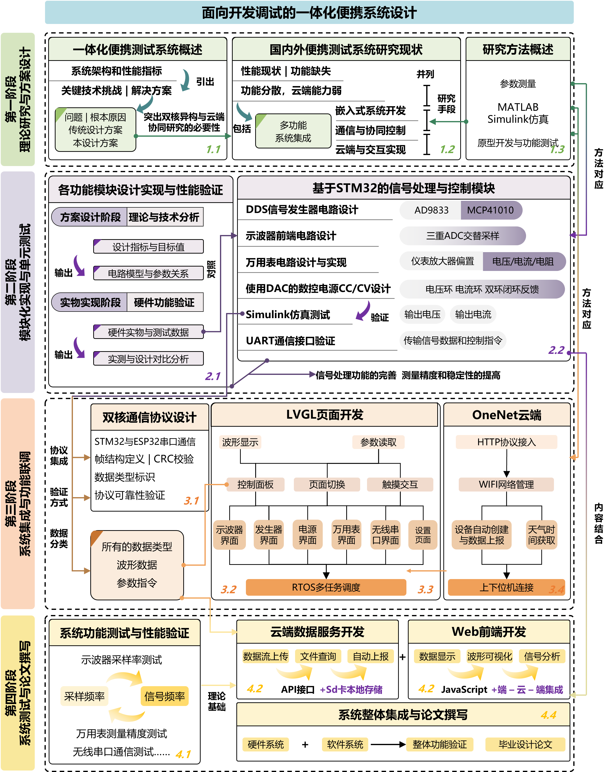
图4-1 技术路线图
本设计分为四个阶段推进。第一阶段进行理论研究与方案设计，明确一体化便携测试系统的架构与指标，分析现有问题并提出基于STM32+ESP32双核异构与OneNet云端协同的解决方案，同时调研国内外相关产品的优缺点。第二阶段开展模块化实现与单元测试，完成硬件设计、四层PCB制作及核心模块（包括DDS信号发生器、示波器前端、万用表电路和数控电源）的功能验证，通过仿真与测试提升测量精度与稳定性。第三阶段实现系统集成与功能验证，设计双核通信协议，开发基于LVGL和FreeRTOS的多功能图形界面，并完成云端接入与上下位机联动。第四阶段进行系统测试与论文撰写，验证各项性能指标，开发云端数据服务与Web前端，构建“端-云-端”整体架构，最终完成系统集成与毕业设计论文。

五、 可行性论证

5.1 技术可行性
5.1.1 理论扎实
系统设计所涉及的嵌入式软件架构、模拟/数字电路设计、信号处理算法及系统集成等核心内容，与测控技术与仪器专业培养方案高度契合。本人已修毕《嵌入式系统设计》、《传感器与检测技术》、《信号与系统》等核心专业课程，并取得优异成绩（专业核心课平均成绩88分以上），建立扎实的理论基础。同时，通过课程设计、电子竞赛等实践环节，积累STM32、ESP32等平台的开发经验，具备完成本毕业设计所需的专业知识储备与工程实践能力。
信号发生器对应《信号与系统》、《数字信号处理》课程中的波形合成与频谱分析理论，采用AD9833直接数字频率合成（DDS）技术，通过28位相位累加器实现0.1Hz的频率分辨率，结合MCP41010数字电位器实现幅值的程控调节，其工作原理涉及采样定理、量化误差分析及数模转换等核心知识点，课程中对傅里叶变换、离散时间信号处理的系统学习为理解DDS相位累加原理和频率合成机制奠定坚实基础。
示波器对应《模拟电子技术》、《电子测量技术》及《信号与系统》课程内容，前端模拟信号调理电路涉及运算放大器、电压跟随器、衰减网络等模拟电路设计，负电压产生电路采用电荷泵原理实现双电源供电，可编程增益放大通过模拟开关切换电阻网络实现多档量程选择，这些设计直接应用课程中学习的反馈放大器、有源滤波器及信号调理等理论知识；三重ADC交替采样实现7.2MSPS的高速数据采集，则运用《数字信号处理》中的采样理论和抗混叠滤波原理。
万用表部分对应《传感器与检测技术》、《误差理论与数据处理》课程内容，电压测量采用仪表放大器配合电阻分压网络实现±36V宽量程输入，电阻测量基于电阻分压原理通过四档MOS管切换实现10Ω至1M的多量程覆盖，电流测量利用精密采样电阻将电流信号转换为电压信号进行检测，整个测量的精度分析、误差传递及校准方法均源自课程中系统学习的测量不确定度评定和数据处理理论。
数控电源部分对应《自动控制原理》课程内容，采用恒压恒流（CV/CC）双环控制策略应用经典控制理论中的PI调节器设计方法，电压外环和电流内环的参数整定、稳定性分析及动态响应优化均基于课程中学习的频域分析和根轨迹法。
无线通信与人机交互模块的开发知识，主要来源于课外的系统性自主学习与实践积累。作为一项四川省大学生创新训练计划项目的负责人，在主持开发“辐射探测腕表”课题期间，本人已独立完成LVGL图形界面的架构设计、控件布局与交互逻辑实现，积累嵌入式GUI开发的全流程经验。在此过程中，也熟练掌握借助AI辅助工具进行界面原型设计、布局优化及代码生成的现代开发方法，能够高效、高质量地完成复杂交互界面的开发任务。
5.1.2 系统架构可行
系统采用"STM32实时采集处理+ESP32应用交互显示"的双核异构架构，该架构模式在工业测控领域已得到广泛验证和应用，能够有效平衡实时性要求与复杂应用逻辑之间的矛盾。STM32F407用于高速ADC采样、DDS波形生成、电源环路控制等对时序要求严格的任务，ESP32-P4则负责LVGL图形界面渲染、触摸交互响应、WiFi网络通信及云平台数据同步等应用任务。双核之间通过多路UART串口实现通信，每个功能模块（示波器、信号发生器、万用表、数控电源）独立分配通信通道，避免数据拥塞和相互干扰。通信协议采用统一的帧结构设计，包含帧头标识、命令字、数据长度、有效载荷及CRC校验码，确保数据传输的完整性和可靠性。这种软硬件解耦的分层架构使得各模块可独立开发调试，也便于后期功能扩展和维护升级。

5.2 开发条件可行性
项目开发所需的软硬件工具链完整齐备，开发环境成熟可靠。软件开发平台方面，STM32端采用Keil MDK集成开发环境进行固件编写与调试，ESP32端基于乐鑫官方ESP-IDF框架进行应用开发；电路设计采用嘉立创EDA完成原理图绘制与PCB布局布线；系统仿真借助MATLAB/Simulink进行控制算法验证。上述软件工具均为现有配置或开源免费获取，无额外成本投入。硬件测试条件方面，具备正点原子DS100数字存储示波器、数控电源等测试仪器，能够满足从单元电路调试到系统级性能验证的完整测试需求。

5.3 实施可行性
5.3.1 技术路线清晰
技术路线规划采用"四阶段"递进式研究路径：第一阶段聚焦理论研究与方案设计，完成系统需求分析、总体架构设计及关键技术预研；第二阶段进行模块化实现与单元测试，分别完成信号发生器、示波器、万用表、数控电源等各功能模块的硬件电路设计与固件开发；第三阶段开展系统集成与功能验证，实现双核通信协议对接、人机交互界面开发及云平台接入调试；第四阶段执行系统测试与论文撰写，完成性能指标测试、可靠性验证及设计文档整理。各阶段逻辑衔接紧密、目标边界清晰，且均设置可量化的阶段性成果输出，如设计说明书、原理图文件、测试报告等，便于进度跟踪与质量把控。
5.3.2 模块化设计
系统采用模块化设计分散开发风险。硬件层面，信号发生器电路、示波器前端调理电路、万用表测量电路、数控电源电路等各功能单元独立设计、独立供电，模块间通过标准接口互联，单个模块的设计缺陷或调试问题不会影响其他模块的并行开发。软件层面，采用分层架构组织代码结构，底层驱动层封装硬件操作接口，中间协议层实现双核通信与数据解析，上层应用层负责业务逻辑与界面交互，各层职责明确、接口规范，便于问题定位与快速迭代，同时也为后期功能扩展和性能优化预留充足空间。

5.4 时间可行性
5.4.1 时间安排合理
项目总周期规划为16周，与毕业设计时间安排高度匹配。工作计划已细化至周期，各阶段任务分配均衡合理：理论研究与方案设计阶段约3周，模块化硬件实现与单元测试阶段约5周，系统集成与功能验证阶段约4周，系统测试与论文撰写阶段约4周。关键路径聚焦于硬件电路调试和双核通信协议对接两个技术难点，已在计划中预留充足时间用于问题排查与方案优化。同时，模块化的开发策略支持多任务并行推进，有效缩短整体开发周期，确保系统设计能够高质量完成。
5.4.2 经济成本可控
系统设计遵循成本优化原则，核心物料均选用市场供应充足的通用器件。主控芯片STM32F407和ESP32-P4为量产成熟产品，采购成本可控；功能芯片如AD9833、MCP41010、AD8051等均为常规型号，单价适中且易于获取；显示屏采用标准尺寸MIPI接口LCD模组，PCB采用常规四层板工艺制作。方案设计有意规避高端FPGA、专用ASIC等昂贵器件，通过STM32与ESP32双核协同架构在满足性能指标的前提下实现硬件成本的有效控制。整机物料成本控制在合理预算范围内，具备良好的经济可行性和成本优势。
③现有工作基础（毕业实习、资料收集情况及空间设备仪器条件等）

六、 现有工作基础

6.1 项目实践基础
6.1.1 简易数字示波器项目
在2023年10月至11月期间，本人独立完成简易示波器系统的开发。该系统硬件方面完整构建模拟前端调理链路，包括交/直流耦合电路、基于运放虚短虚断原理实现的宽范围（-1.6V~250V）信号衰减与放大电路，并设计Type-C供电及XD7660负压生成电路，采用GD32单片机作为主控，搭配1.8寸TFT屏与旋转编码器实现人机交互。软件层面实现实时波形显示、基于旋钮的时基与幅值缩放、波形暂停、幅值/频率自动测量以及PWM占空比可调方波信号输出等功能。能够为本毕业设计中示波器模块的电路设计、信号调理及交互逻辑提供技术参考与实践基础。设计的硬件原理图见下图6-1所示。
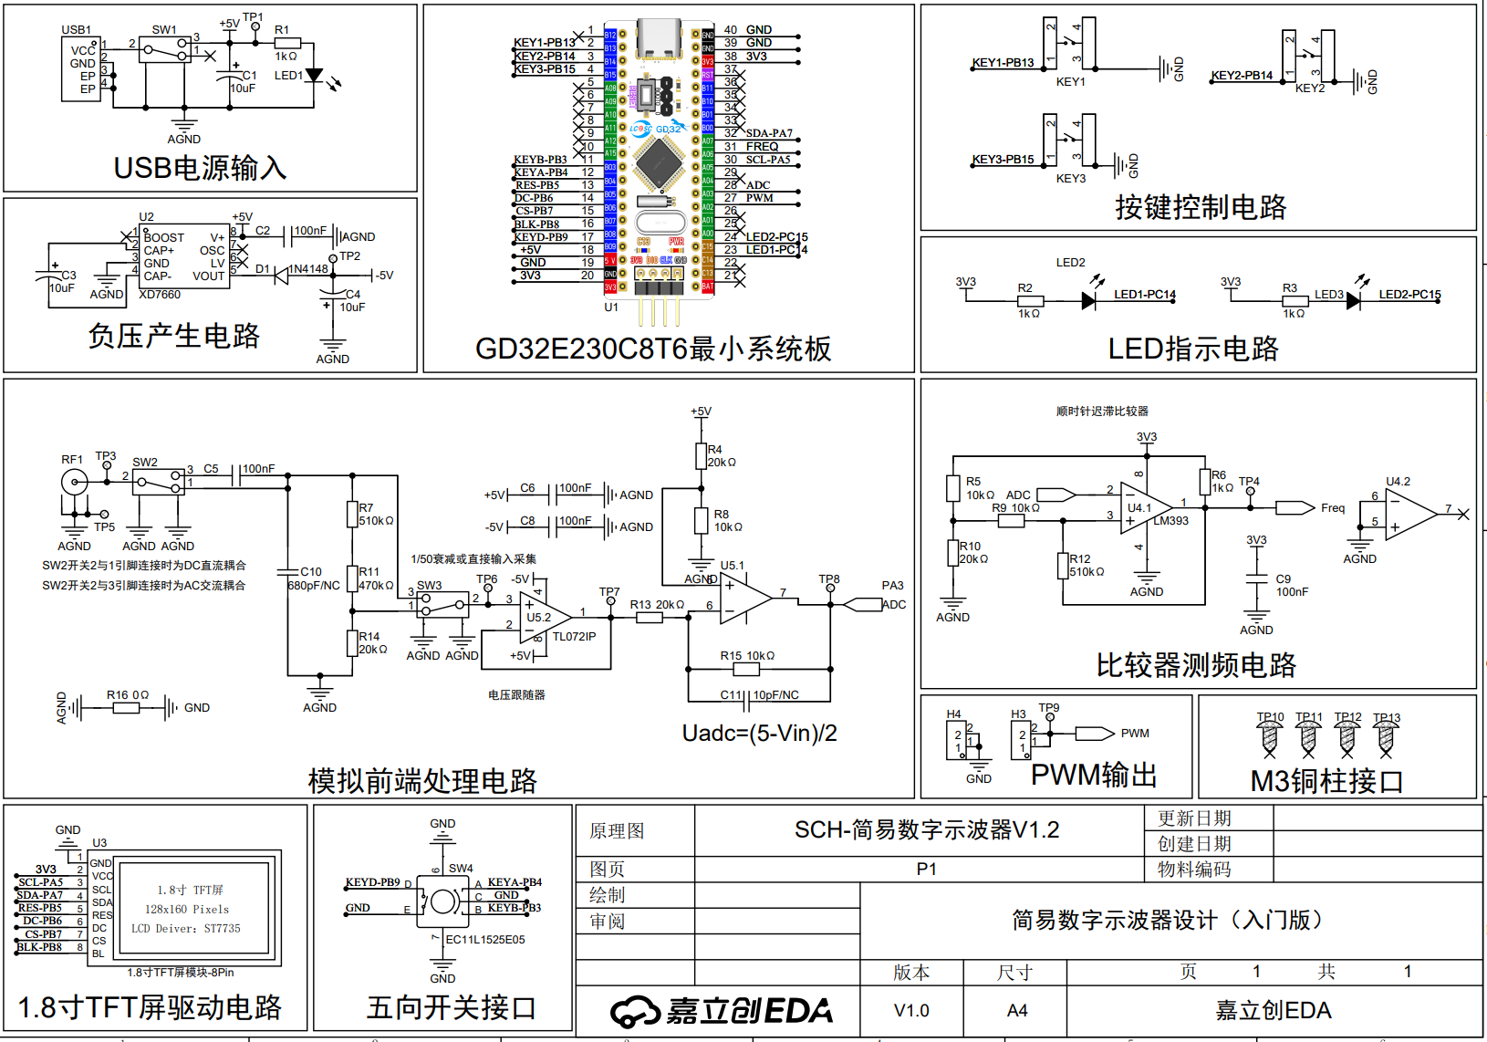
图6-1 简易数字示波器项目电路原理图
分析上图中模拟前端处理电路部分，与本设计的示波器电路部分类似。两者均采用1MΩ高输入阻抗以降低测量负载效应，并通过模拟开关实现AC/DC耦合模式的可选切换。在信号通路中，均设计有分压衰减网络以拓展电压测量范围，并最终基于运算放大器构成的同相/反相放大或电平移位电路，将经过衰减调理后的双极性输入信号，转换为符合单电源ADC输入范围（0-3.3V）的单极性电压信号。
6.1.2 四川省大学生创新训练计划项目
2024年3月，本人作为项目负责人成功申报四川省大学生创新训练计划项目。该项目针对核辐射应急监测场景，设计一款集辐射检测、智能报警、无线通信与定位功能于一体的可穿戴设备。系统核心采用碘化铯（CsI）闪烁晶体作为辐射探测器，当γ射线或X射线入射时晶体产生闪烁荧光，通过内置光电传感器将光信号转换为电信号，经信号调理与数字化处理后推算出辐射剂量率，并与预设阈值比较实现超限报警功能。报警触发时系统自动启动4G无线通信模块将报警信息、辐射剂量数据实时上传至云服务器，同时开启北斗GNSS卫星定位与基站辅助定位双模定位功能，精确获取设备地理位置信息，便于应急响应与人员追踪。
作为项目负责人，本人主导系统的软硬件设计与开发工作。硬件设计方面，完成原理图绘制与PCB布局，主要包括：4G通信模块接口电路、锂电池电源管理电路、前置放大与整形电路、主控系统电路、OLED显示屏与按键的人机交互接口电路、振动马达驱动电路以及腕表开关机与低功耗管理电路等。软件开发方面，完成嵌入式固件的核心功能模块编写，包括：Flash存储器的数据读写与磨损均衡管理、辐射剂量超阈值的多级报警逻辑、闪烁脉冲信号的数字滤波与剂量率转换算法、基于LVGL图形库的腕表界面交互设计等。该项目的完整实践经历使本人系统掌握便携式电子设备从需求分析、方案设计、硬件开发、软件编程到系统调试的全流程开发能力，尤其在低功耗设计、无线通信集成、嵌入式GUI开发等方面积累宝贵经验，为本毕业设计中ESP32平台应用开发、云平台数据通信及LVGL人机界面设计奠定坚实的技术基础。图6-2是关于本项目的部分相关成果。
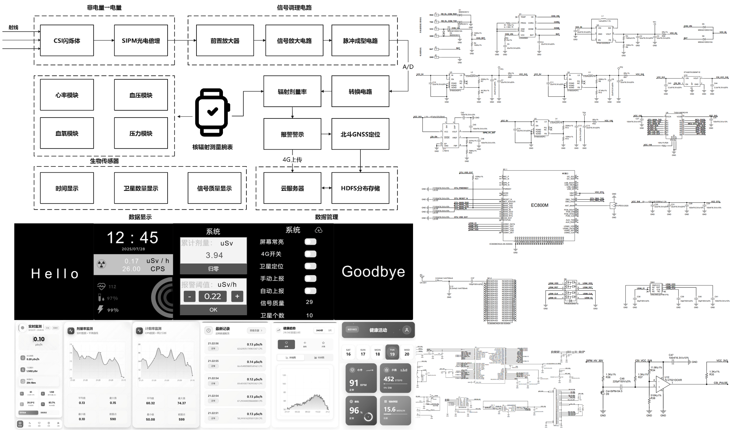
图6-2 四川省大学生创新训练计划项目部分成果

6.2 资料收集情况
为确保毕业设计顺利开展，本人已系统收集并整理与课题相关的技术文献、数据手册及开发资源，形成较为完备的资料库。
6.2.1 核心器件技术文档
已收集本设计所涉及全部核心芯片的官方数据手册及应用指南，包括：STM32F407系列微控制器参考手册、编程手册及HAL库用户手册；ESP32-P4技术参考手册、ESP-IDF编程指南及ESP-Hosted协议文档；AD9833直接数字频率合成器数据手册及DDS应用笔记；MCP41010数字电位器数据手册；AD8051高速运算放大器数据手册及典型应用电路；TLV3501高速比较器技术文档；AO3401 P沟道MOS管参数规格书；SGM3204电荷泵芯片应用手册等。
6.2.2 学术文献
通过中国知网、万方数据、IEEE Xplore等学术数据库，检索并研读数十篇与课题相关的学术论文和学位论文，包括便携式测试仪器设计、DDS信号发生技术嵌入式GUI设计、物联网云平台接入等研究方向。
6.2.3 开发平台与开源资源
已完成开发环境的搭建与配置，包括Keil MDK v5开发环境及STM32F4固件库、ESP-IDF v5.x开发框架及工具链、嘉立创EDA专业版电路设计软件、MATLAB R2022b仿真平台等。同时收集整理LVGL图形库官方文档及示例工程、FreeRTOS的API手册、OneNet物联网平台HTTP接入开发指南及API文档、cJSON轻量级解析库等开源资源。此外，通过GitHub、CSDN等技术社区积累大量STM32多通道ADC采样、ESP32 WiFi应用、LVGL界面开发等方面的参考代码和实践案例，为软件开发提供丰富的借鉴素材。
6.2.4 个人学习情况
为夯实嵌入式开发技术基础，本人系统学习过正点原子STM32开发教程，并基于HAL库完成全套例程的实践操作。学习内容覆盖STM32微控制器的核心外设与典型应用，包括：GPIO控制与矩阵键盘扫描、外部中断与按键检测、UART串口通信、独立看门狗（IWDG）与窗口看门狗（WWDG）、基本定时器与通用定时器应用、PWM波形输出与占空比调节、输入捕获与频率测量、脉冲计数、高级定时器及其互补输出与死区控制、ADC模数转换、DMA数据传输、SPI/I2C总线通信等。通过逐一完成上述例程的代码编写、编译调试与功能验证，深入理解STM32外设的工作原理和HAL库的编程方法，积累数十个可复用的工程模板，这些学习成果将直接服务于本毕业设计。系统化的例程学习使本人具备快速开发STM32应用程序的能力，为毕业设计的顺利实施提供坚实的技术储备。
④主要参考文献目录及文献综述

七、 文献综述
便携式数字示波器作为电子测量领域的重要工具，其设计方法和实现技术一直是研究热点。狄飞^{[1]}设计一种基于FPGA与STM32的手持式数字示波器，采用FPGA进行高速信号采集与预处理，STM32负责人机交互与系统控制，实现硬件资源的合理分配与功能协同，为便携式示波器的双芯片架构设计提供参考方案。徐建清等^{[2]}针对多通道信号采集需求，设计基于ZYNQ异构平台的便携式多通道采集系统，利用ZYNQ芯片ARM+FPGA的架构优势，实现多通道信号的同步采集与实时处理，验证异构计算平台在便携式测量仪器中的应用可行性。张浩博^{[9]}针对高精度测量需求，设计并实现四通道高精度数字万用表，研究多通道测量的精度保证与通道间隔离技术，为本设计中万用表模块的多量程测量提供技术借鉴。
直接数字频率合成（DDS）技术因其频率分辨率高、切换速度快、相位连续等优点，在信号发生器设计中得到广泛应用。张雅珍等^{[3]}设计基于AD9833的信号发生器，分析AD9833芯片的工作原理与SPI通信时序，实现正弦波、三角波、方波等多种波形的可编程输出，为本设计中信号发生器模块的芯片选型与驱动开发提供直接参考。沈辉等^{[4]}研究基于DDS技术的信号发生器设计，针对DDS输出信号的杂散与谐波问题，提出滤波与补偿方案，分析频率调谐字与输出频率的数学关系，为理解DDS相位累加原理和实现高精度频率控制奠定理论基础。
高速数据采集与稳定电源输出是测试系统的核心功能。屠晓伟等^{[5]}设计基于STM32和USB的多通道数据采集系统，研究STM32内置ADC的多通道采样配置与DMA传输优化方法，实现高效的数据采集与传输，其ADC配置与数据处理方法可直接应用于本设计的示波器采样模块。柳彦钊^{[6]}研究基于STM32的数控开关电源设计，采用DAC设定参考电压、ADC采样反馈电压的闭环控制架构，实现输出电压的精确可调，并分析恒压恒流（CV/CC）模式切换的控制策略，为本设计中数控电源模块的双环反馈控制提供重要的理论与实践参考。
物联网技术的发展为测量仪器的网络化升级提供新的途径。张睿翔^{[8]}设计并实现基于OneNET的物联网设备管理系统，研究设备接入认证、数据上报格式、云端数据存储与可视化等关键技术，为本设计中OneNet云平台的HTTP接入方案提供系统性参考。丁依等^{[7]}设计基于ESP32嵌入式Web服务器的手机化仪表，利用ESP32的WiFi功能构建本地Web服务器，实现通过手机浏览器访问仪表数据的功能，验证ESP32平台在仪器网络化应用中的可行性。Zhenglin J等^{[13]}研究基于STM32和OneNet物联网平台的气象监测系统，详细阐述STM32与OneNet平台的数据通信协议与接口实现方法。Lin J等^{[15]}设计基于OneNET平台的智能环境监测系统，研究传感器数据采集、云端上传与远程监控的完整技术链路，为本设计的云端数据管理功能提供应用案例参考。
随着物联网与人工智能技术的快速发展，仪器仪表正朝着网络化、数字化、智能化方向演进。田英明等^{[10]}系统分析自动化仪表网络化、数字化、智能化的发展趋势与实践路径，指出多功能集成、云端互联、智能分析是未来仪表发展的重要方向，为本设计的系统架构规划提供宏观指导。Bustomi A M等^{[11]}研究基于ESP32的智能温室物联网系统，实现环境参数的自动监测与控制，验证ESP32在复杂物联网应用中的稳定性与可靠性。Almeida A D等^{[12]}研究基于ESP32的无网关LoRa Mesh网络设计，提出自愈机制并进行性能评估，展示ESP32平台在无线通信领域的扩展应用能力。
综上所述，国内外学者在便携式测量仪器、DDS信号发生、高速数据采集、数控电源设计及物联网云平台接入等方面已开展大量研究工作，取得丰硕成果。然而，现有研究多聚焦于单一功能模块的设计与优化，缺乏面向嵌入式开发调试全流程的多功能集成方案。本设计拟在现有研究基础上，采用STM32+ESP32双核异构架构，集成示波器、信号发生器、数控电源、万用表及无线串口五大功能，并实现与OneNet云平台的深度对接，为开发调试场景提供一体化便携测试解决方案。

参考文献
- 狄飞.基于FPGA与STM32的手持式数字示波器设计[D].西南科技大学,2018.
- 徐建清,吴长瑞,蒋景红.基于ZYNQ的便携式多通道采集系统设计与实现[C]//中国声学学会.2019年全国声学大会论文集.中国科学院先进水下信息技术重点实验室中国科学院声学研究所;,2019:237-238.
- 张雅珍,魏榕山.基于AD9833的信号发生器设计与实现[J].中国仪器仪表,2010,(03):60-62+70.
- 沈辉,薛兵,唐朝阳,等.基于DDS技术的信号发生器设计[J].电子测量技术,2020,43(20):160-164.DOI:10.19651/j.cnki.emt.2004758.
- 屠晓伟,俞润超,杨庆华.基于STM32和USB的多通道数据采集系统设计与实现[J].自动化仪表,2020,41(05):84-87.DOI:10.16086/j.cnki.issn1000-0380.2019070042.
- 柳彦钊.基于STM32的数控开关电源设计[D].西安科技大学,2019.
- 丁依,何岭松.基于ESP32嵌入式Web服务器的手机化仪表设计[J].电子技术应用, 2025,51(11):
107-115.DOI:10.16157/j.issn.0258-7998.256290.
- 张睿翔.基于OneNET的物联网设备管理系统设计与实现[D].重庆邮电大学,2018.DOI:10.27675/d.cnki.gcydx.2018.000295.
- 张浩博.四通道高精度数字万用表设计与实现[D].电子科技大学,2025.DOI:10.27005/d.cnki.gdzku.2025.001637.
- 田英明,高帆,杨志敏.自动化仪表网络化、数字化、智能化的探索与实践[J].自动化仪表,2025,46(11):106-113.DOI:10.16086/j.cnki.issn1000-0380.2025070235.
- Bustomi A M ,Riauwindu Q ,Suhiyar I A , et al. Smart greenhouse based ESP32 with IoT system for automatic monitoring and control[J].Journal of Physics: Conference Series,2025,3132(1):012007-012007.DOI:10.1088/1742-6596/3132/1/012007.
- Almeida A D ,Altamirano C J ,Cañizares R M , et al. Gateway-Free LoRa Mesh on ESP32: Design, Self-Healing Mechanisms, and Empirical Performance.[J].Sensors (Basel, Switzerland),2025,25(19):6036-6036.DOI:10.3390/S25196036.
- Zhenglin J ,Ren B . Weather monitoring system based on STM32 and OneNet Internet of Things platform[J].Journal of Physics: Conference Series,2021,1820(1):012150-.DOI:10.1088/1742-6596/1820/1/012150.
- Design and Research of Infusion Monitoring System Based on OneNET Platform[J].2020,440(5):
- Lin J ,Yuping M . Design and implementation of intelligent environment monitoring system based on OneNET platform[J].E3S Web of Conferences,2020,16502018.DOI:10.1051/e3sconf/202016502018.

⑤工作计划
起止日期 |  | 主要任务 | 工作地点 |  | 检查方式
2026年2月21日-2026年3月1日 |  | 选题 | 学校 |  | 现场
2026年3月1日-2026年3月15日 |  | 资料收集，预研 | 学校 |  | 现场
2026年3月15日-2026年3月31日 |  | 开题报告 | 学校 |  | 现场
2026年4月1日-2026年5月25 日 |  | 开展研究，撰写论文 | 学校 |  | 现场
2026年5月25日-2026年5月31日 |  | 完成修改，定稿 | 学校 |  | 现场
2026年6月1日-2026年6月5日 |  | 答辩 | 学校 |  | 现场
⑥指导教师或指导小组评价（题目、工作要点、方法、进度及准备情况）：

指导教师（签名）： 年 月 日
⑦对学生开题报告的评审意见（是否同意进入毕业论文或毕业设计撰写阶段）：

教学系主任（签字）： 年 月 日

